**CRUCIGRAMA DE LOS SANTOS EMETERIO Y CELEDONIO (nivel 2)**

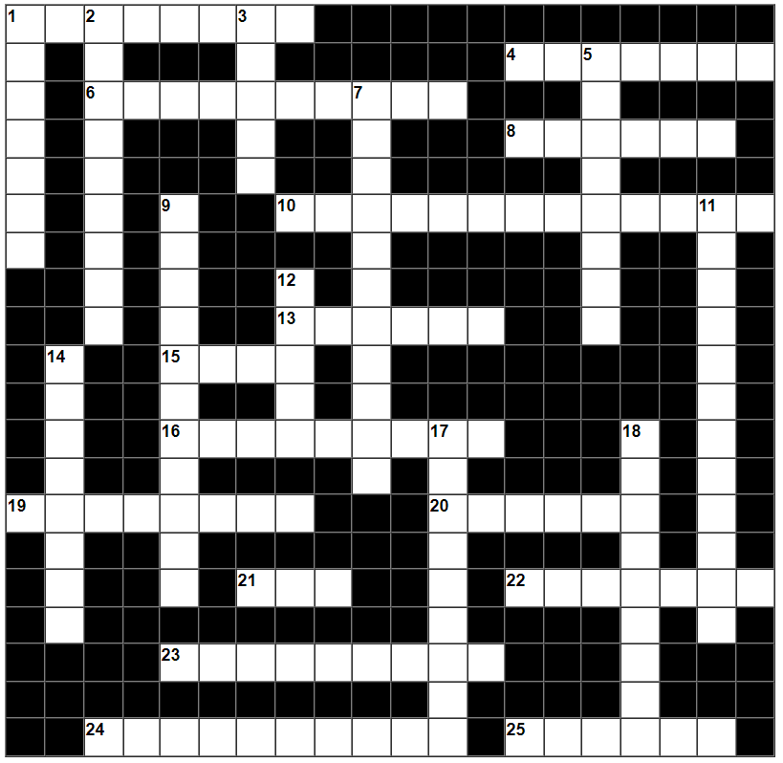

**Horizontales**

1. Después de huir del ejército, Emeterio y Celedonio comenzaron a ............ la resurrección de Jesús

4. Diocleciano obligó a los soldados a realizar ofrendas y sacrificios a los dioses .........

6. Creencia en la existencia de varios dioses.

8. Persona que sufre o muere por mantener sus creencias.

10. Durante los primeros siglos los cristianos sufrieron numerosas....

13. Emeterio tiró a lo alto su ........ antes de ser degollado.

15. Emeterio y Celedonio eran soldados en una legión romana asentada en la ciudad de.....................

16. Lugar donde fueron martirizados Emeterio y Celedonio

19. Decimos que Emeterio y Celedonio eran ........... (parentesco)

20. Emeterio y Celedonio siguieron los pasos de su padre y se alistaron en el ....... romana asentada en León.

21. Año en que Emeterio y Celedonio fueron martirizados.

22. En la orilla de este rio fueron degollados Emeterio y Celedonio.

23. Hermano de Emeterio

24. Emeterio y Celedonio no siguieron las órdenes de Diocleciano de realizar ofrendas a los dioses romanos y mostraron a todos que eran ..........

25. Los soldados cristianos que no aceptaron ............... a los dioses romanos fueron encarcelados o expulsados.

**Verticales**

1. Lo que tiró Celedonio al aire antes de su martirio y ascendió al cielo.

2. Diocleciano era el ...................... de Roma que mandó perseguir a los soldados cristianos.

3. Las reliquias de los santos mártires se encuentran en el .......... mayor de la catedra de Calahorra.

5. Decimos que Emeterio y Celedonio sufrieron el ...................... por mantenerse fiel a sus creencia en la resurrección de Jesús.

7. La religión oficial de Roma pedía realizar algunos ritos y ........... a los dioses.

9. Emperador romano que a finales del siglo III obligó a los soldados a realizar ritos a los dioses romanos.

11. Después de escapar del ejército y predicar el cristianismo, Emeterio y Celedonio fueron .................... en Calahorra.

12. Emeterio y Celedonio fueron encarcelados en un torreón que hoy ocupa la llamada "Casa ........"

14. Compañero de martirio de Celedonio.

17. En el altar mayor de la catedral de Calahorra contiene las ................. de los santos mártires.

18. Ciudad de la que también Emeterio y Celedonio son patronos.